Дистанционные задания
для обучающихся по программе «English step by step»

Занятие 1.
Задание 1.

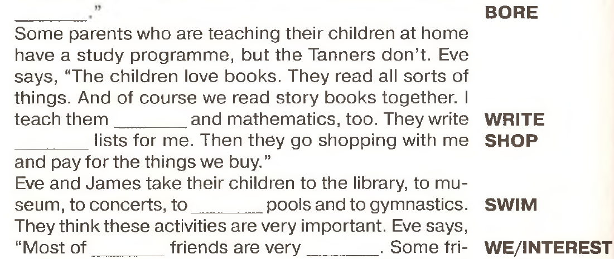

Задание 2.

Fill in do, does or am, is, are and answer the questions.

